济宁市市场监督管理局关于印发《推动
建立加油站成品油“质量+计量”
公示制度方案》的通知

各县（市、区）市场监督管理局，中国石化销售股份有限公司山东济宁石油分公司，中国石油天然气股份有限公司山东济宁销售分公司，各社会加油站：
为强化加油站成品油质量、计量监管，制定了《推动建立加油站成品油“质量+计量”公示制度方案》，现印发给你们，请结合各自实际，认真贯彻实施。

济宁市市场监督管理局
2023年3月13日

（此件主动公开）

推动建立加油站成品油“质量+计量”

公示制度方案

为强化加油站成品油质量、计量监管，加强成品油市场诚信体系建设，推动大气污染综合治理，维护消费者合法权益，济宁市市场监督管理局决定在全市范围内推动建立加油站成品油“质量+计量”公示制度。
一、总体思路
深入学习贯彻习近平生态文明思想，坚决落实《质量强国建设纲要》高质量发展理念，充分利用传统和信息化手段，统筹推进加油站成品油“质量+计量”公示制度，通过定期公示成品油质量、计量信息，提高加油站诚信守法和质量、计量主体责任意识，自觉履行环境保护责任义务，为消费者创造放心消费环境，推进“四减四增”工作，打好污染防治攻坚战，推动全市生态文明建设迈上新台阶。
二、工作目标
2023年9月底前，各县（市、区）全面完成推广任务，加油站质量、计量主体责任更加突出，成品油消费环境持续向好，“质量+计量”公示制度得到有效落实，成品油“质量+计量”满意度逐步提升。
- 公示内容
（一）成品油质量评级公示。成品油经销企业（加油站）要将辖区市场监管部门每季度成品油质量评分评级结果进行公示。
（二）成品油质量公示。成品油经销企业（加油站）要定期公示所销售成品油的质量检验报告（主要为成品油出厂质量检验报告、加油站成品油自检检验报告、市场监管部门监督抽查成品油检验报告）。
（三）成品油计量公示。加油站要及时公示有效期内的加油机强制检定证书。
（四）服务监督电话公示。成品油经销企业（加油站）要及时公示企业内部用于解决消费者投诉的服务监督电话。
（五）其他公示内容。成品油经销企业（加油站）认为有必要公示的其他内容。
四、公示方法
成品油销售企业（加油站）通过建立微信小程序公示模式、微信公众号+二维码扫描模式或设立公示牌模式等公示方式，主动向社会公示成品油质量检验报告、加油机强制检定证书等内容。规模较大或连锁性经营的成品油销售企业（加油站）建议采用“公示牌+微信小程序、微信公众号+二维码扫描”模式进行公示，但应设置在加油站可以安全使用手机且位置明显的区域。中小型成品油销售企业（加油站）建议采用公示牌模式进行公示。（模板样式见附件1）
五、有关工作要求
（一）提高思想认识。各成品油销售企业（加油站）要充分认识成品油“质量+计量”公示制度的重要意义，把“质量+计量”公示作为积极履行企业主体责任的重要手段和打造企业品牌的重要内容，自觉接受社会监督，切实保障消费者知情权和选择权。各成品油销售企业（加油站）负责人要统筹谋划，加大工作推进力度，确保任务如期完成。
（二）做好协同配合。各县（市、区）市场监管局要密切协同配合，质量监管、计量等有关科室要加强沟通协调，各基层监管所要强化日常巡查，有序推进成品油“质量+计量”公示制度落实落地。首批成品油质量计量公示牌由济宁市市场监管局统一制作，由各县（市、区）市场监管局负责分发并监督安装。
（三）广泛推广宣传。各县（市、区）市场监管局要利用各类媒体广泛宣传成品油“质量+计量”公示的典型案例，推广先进单位好的做法和成功经验；聘请有关专家讲解成品油质量计量常识、选购知识、解读质量报告，形成良好的舆论氛围。
（四）及时督导调度。市局将根据工作进展情况，组织开展督导调度，并及时通报工作进展情况。各县（市、区）市场监管局请于2023年9月30日前将工作进展情况对口报送有关科室。
产品质量安全监管科：刘 星 电话：3321265
邮 箱：jnzdfzk@163.com
计量科： 曹枢旋 电话：3321171
邮 箱：jlk_jn@163.com

附件：1.加油站成品油“质量+计量”公示模板
2.季度成品油质量评分评级结果插片模板
附件1：
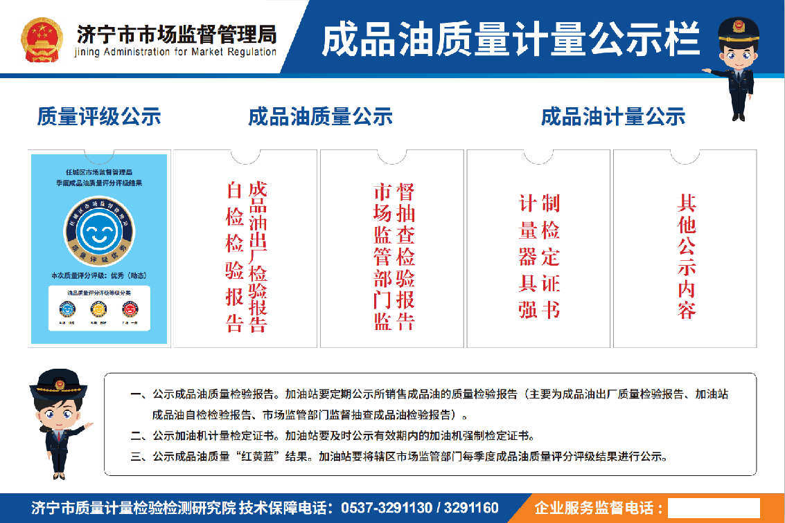

附件2：（说明：该插片以任城区市场监督管理局为示例，首批插片由市局统一制作）
